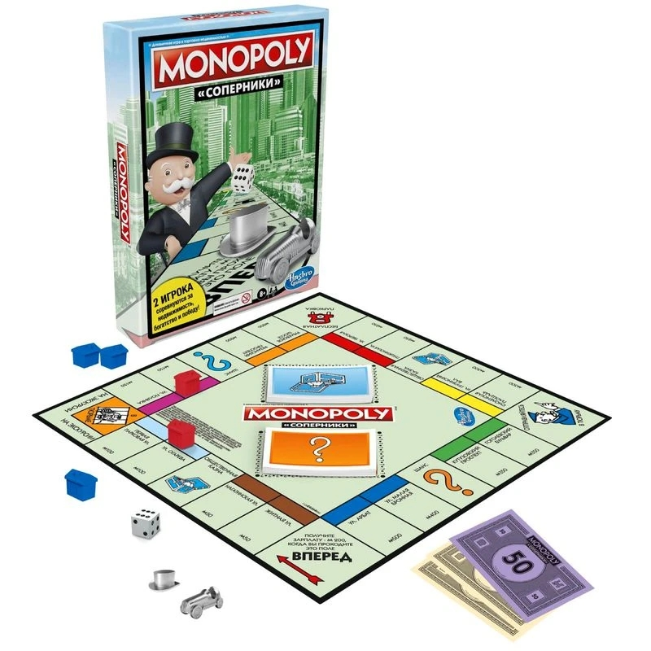
РЕФЕРЕНС «МОНОПОЛИИ»

Референс карты

№ | Тип | Название | Цена | Рента | Цвет
0 | **СТАРТ** | ВПЕРЕД | — | +200$ | —
1 | Улица | Старый Проспект | 60$ | 10$ | 🟤 Коричневый
2 | Улица | Улица Мира | 80$ | 12$ | 🟤 Коричневый
3 | **КАЗНА** | Общественная казна | — | — | 📦
4 | Улица | Цветочная | 100$ | 15$ | 🟦 Голубой
5 | Улица | Парковая | 120$ | 18$ | 🟦 Голубой
6 | Улица | Садовая | 140$ | 20$ | 🟪 Розовый
7 | Улица | Лесная | 160$ | 22$ | 🟪 Розовый
8 | **ТЮРЬМА** | Тюрьма | — | — | 🟧
9 | Улица | Солнечная | 180$ | 25$ | 🟠 Оранжевый
10 | Улица | Речная | 200$ | 28$ | 🟠 Оранжевый
11 | **ШАНС** | Шанс | — | — | ❓
12 | **НАЛОГ** | Налог | — | -100$ | ⬜
13 | Улица | Центральная | 220$ | 30$ | 🔴 Красный
14 | Улица | Главная | 240$ | 35$ | 🔴 Красный
15 | **КАЗНА** | Общественная казна | — | — | 📦
16 | Улица | Звездная | 260$ | 40$ | 🟨 Желтый
17 | Улица | Победы | 280$ | 45$ | 🟨 Желтый
18 | **ПАРКОВКА** | Бесплатная стоянка | — | — | 🅿️
19 | Улица | Олимпийская | 300$ | 50$ | 🟩 Зеленый
20 | Улица | Космическая | 320$ | 55$ | 🟩 Зеленый
21 | **ШАНС** | Шанс | — | — | ❓
22 | Улица | Элитная | 350$ | 60$ | 🟫 Синий
23 | Улица | Премиум | 400$ | 70$ | 🟫 Синий
Заполняемость карты

Стартовые условия:
- Стартовый капитал: 1500$
- Проход СТАРТА: +200$
- Максимум игроков: 2
Покупка и рента:
Количество домов | Множитель ренты
0 домов | ×1 (базовая)
1 дом | X2
2 дома | X4

Специальные клетки:
Клетка | Эффект
СТАРТ (0) | +200$ при проходе
ТЮРЬМА (8) | Безопасная клетка. Можно попасть через "Иди в тюрьму"
ПАРКОВКА (18) | Просто отдых, ничего не происходит
НАЛОГ (12) | -100$ сразу в банк
КАЗНА (3, 15) | Тяни карту
ШАНС (11, 21) | Тяни карту

ОБЩЕСТВЕННАЯ КАЗНА:
№ | Текст карты | Эффект
1 | "Вы выиграли в лотерею" | +100$
2 | "Оплата за обучение" | -50$
3 | "Получите наследство" | +150$
4 | "Штраф за парковку" | -30$
5 | "Банковский дивиденд" | +75$
6 | "Ремонт дома" | -40$
7 | "Подарок от друга" | +50$
8 | "Медицинские расходы" | -60$

ШАНС:
№ | Текст карты | Эффект
1 | "Идите на СТАРТ" | Перемещение на 0; +200$
2 | "Идите в ТЮРЬМУ" | Перемещение на 8, 1 ход пропускаешь ИЛИ платишь 50$ сразу
3 | "Выиграли конкурс" | +200$
4 | "Налоговый штраф" | -100$
5 | "Переместитесь на 3 клетки назад" | Перемещение на -3 клетки
6 | "Ваш акция выросла" | +120$
7 | "Потеряли кошелек" | -80$
8 | "Бонус от банка" | -90$

ТАБЛИЦА РЕНТЫ
Улица | База | 1 дом | 2 дома | Рента 0 домов | Рента 1 дом | Рента 2 дома
Старый Проспект | 10$ | 50$ | 75$ | 10$ | 20$ | 40$
Цветочная | 15$ | 50$ | 75$ | 15$ | 30$ | 60$
Садовая | 20$ | 100$ | 150$ | 20$ | 40$ | 80$
Солнечная | 25$ | 100$ | 150$ | 25$ | 50$ | 100$
Центральная | 30$ | 150$ | 225$ | 30$ | 60$ | 120$
Звездная | 40$ | 150$ | 225$ | 40$ | 80$ | 160$
Олимпийская | 50$ | 200$ | 300$ | 50$ | 100$ | 200$
Элитная | 60$ | 200$ | 300$ | 60$ | 120$ | 240$

